# Plan B :)

Hvordan skal vi få alle kommunene opp på samme nivå? Pr. idag er det stor forskjell på hvor langt den enkelte kommune har kommet. Jeg hadde håpet at når jeg sendte ut dokumentasjon at disse ble fulgt slik at vi beveger oss først fra a til b og derfra videre til c. Nå føler jeg at det hoppes på tvers av hele alfabetet og at det mangler en struktur på arbeidet. Det grunnleggende må på plass før vi tar fatt på relasjoner, ansattrettigheter osv. , alt til sin tid.

NB! Alt som skal være med på åpningen må være på plass før 24. Juni da den siste uken går med på å legge portalene over til driftskommunen, inklusiv testing og tilslutt endring i DNS.

1. Det første vi må ha på plass er menyene. Dette ble det sendt ut dokumentasjon på 17. mai men det er fortsatt store mangler på flere av kommunene.

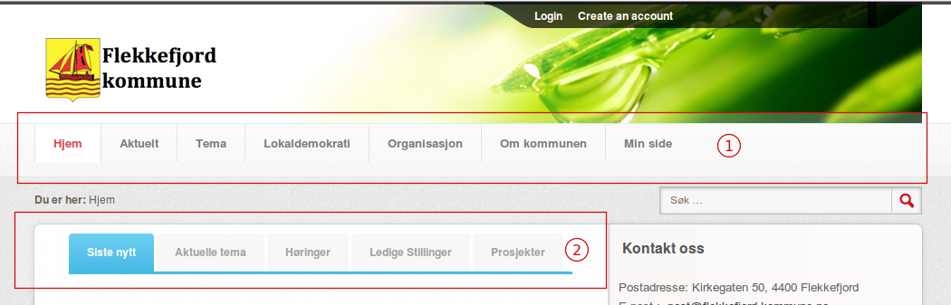

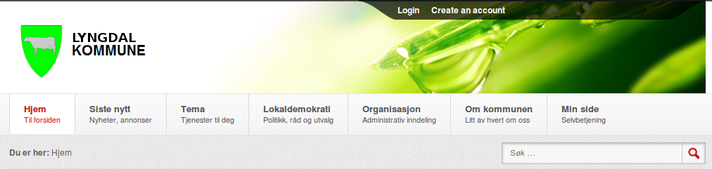

1. Menyene settes opp iht. tilsendt dokumentasjon med subtittel og kolonner. Fint om alle kommunene i løpet av uken ser ut som vist her med Lyngdal.
2. Denne delen er en del av designet det arbeides med slik at dette er ikke noe dere bør tenke på nå. Se Åseral kommune for å følge med på hvordan dette blirutover i uken. Denne modulen vil da bli satt opp likt for alle kommunene slik som påbegynt i Åseral og fullført i Ålesund kommune.
3. Organisasjon. For at vi skal få på plass relasjoner er vi avhengig av at data om organisasjon, enheter og ansatte er på plass. Etter at dette er på plass, og alle dokumenter har fått sitt endelige hjem, kan vi starte på arbeidet med moduler og relasjoner, men å begynne på dette nå er bare en hel masse bortkastet tid siden alle moduler da må bearbeides hver gang det legges inn et nytt menypunkt eller en kategori.

Forslår at dere starter med en artikkel pr. enhet slik som vist her fra Hadsel kommune.

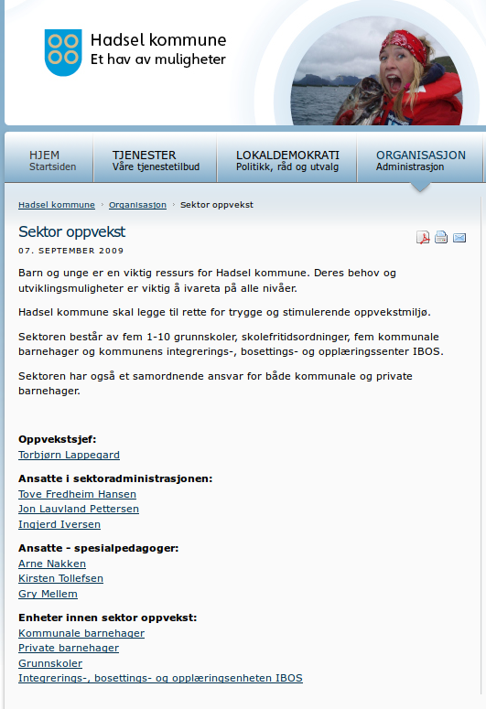I denne artikkelen er det knyttet opp egne artikler for hver enhet og hver ansatt og de er relatert til hverandre via metatagger.

Dette gjøres på følgende måte. Opprett først en ny artikkel og fyll ut som vist i neste bilde

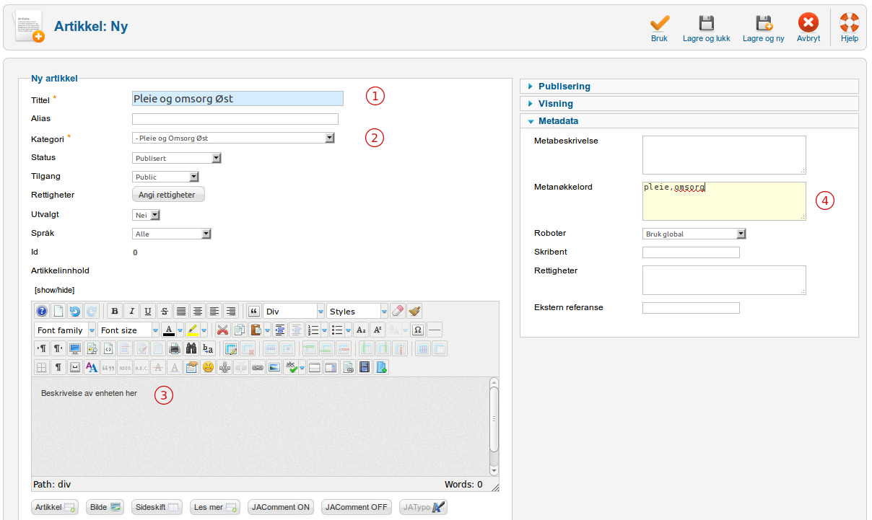

1. Legg inn tittel på enheten
2. Velg rett kategori for artikkelen
3. Her kommer brødteksten om enheten. Siden denne skal tilknyttes ett menypunkt som en artikkel må det ikke nødvendigvis settes inn “Les mer” i denne, men det kan være greit å gjøre dersom vi siden skal liste alle enhetene i en felles blogg
4. Metanøkkelord er det som skaper relasjoner og her bør det lages en liste i hver kommune over relevante nøkkelord. Dette er i all hovedsak en engangsjobb men er viktig å få rett med en gang.
5. Hvorfor vises en meny 2 ganger (Flekkefjord) ?

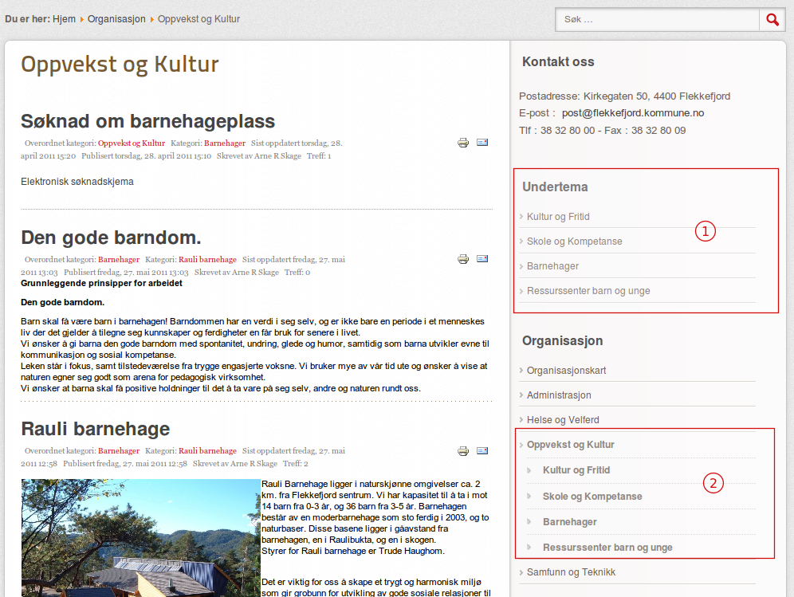

1. Her skal den vises og dette er nivå 3 i menyene.
2. Men ikke her siden vi her bare skal vise nivå 2 i menyene.

Da må vi endre i modulene for menyene slik at nivåene i menyen reflekteres.

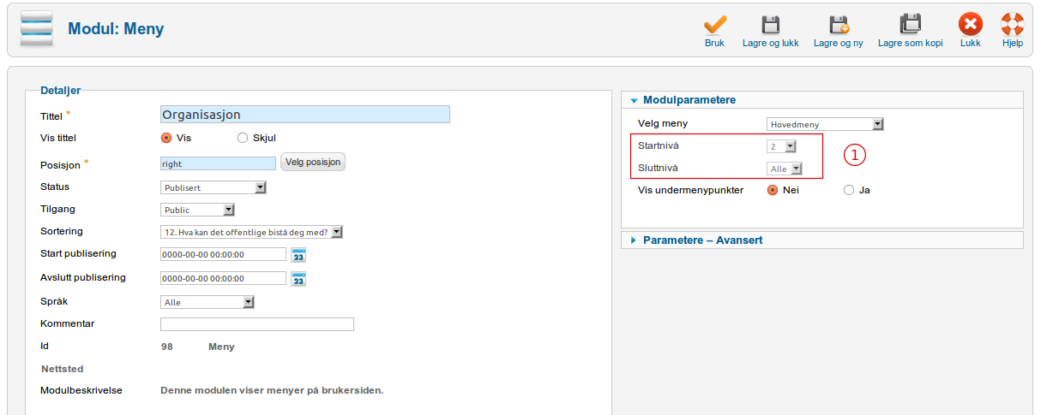

Her er modulen for visning av menyen for “Organisasjon” og under pkt. 1. må vi endre “Sluttnivå” til å være lik 2. Da filtrerer vi bort nivå 1 og 3 i menyen.

Modulen “Undertema” settes til kun å vise nivå 3, dvs. at både Start- og sluttnivå settes til 3.

Nivå 1 i menyene er hovedmenyen som er gjennomgående for hele nettstedet og denne viser de to første nivåene, som vist her fra Åseral.

